目标驱动项目工期动态调整公平负担算法

尹建伟 韩伟力 陈刚 董金祥
（浙江大学CAD&CG国家重点实验室 杭州 310027）
【摘要】：本文首先分析了国内外项目管理在处理工期调整时遇到的一系列问题，然后引入终路值和权比的概念详细研究了一个正在执行的项目如何在目标的驱动下来调整项目工期，并且给出了公平语义、算法的理论依据及实现算法，同时证明了算法的正确性，接着论文又讨论了项目段工期公平调整算法，最后论文又结合工程实际给出了算法的应用事例，并指出了算法尚需继续研究之处。
【关键词】：项目管理、工期调整，公平
【中图法分类号】：TP391
Fair Algorithm of Object-Driven Project Modification
YIN Jianwei HAN Weili CHEN Gang DONG Jinxiang
(State Key Lab of CAD&CG, Zhejiang University, Hangzhou 310027)
(Hangzhou 310027)
【Abstract】：Firstly this paper analyzes the disadvantages of the current project management system on modifying the duration. Secondly it defines two terms the sum of way and the proportion of weight, then it discusses the fair algorithm of object-driven project modification based on the defined terms, furthermore it introduces the semantics of fairness and proves the algorithm. Thirdly it puts forward a algorithm of modifying the project phase. At last this paper gives an example and points out some problems under research.
【Key Words】：Project Management，Modify duration, Fairness

1概述
现代的企业需要现代的管理方法，项目管理作为企业按时、保质、保量的完成企业生产活动的管理技术在现代企业中得到了广泛的应用^{[1][2][3]}。企业需要是随时可变的，因而项目管理技术必须满足这一要求，国内外关于项目调整的文献也很多^{[4][5]}：包括根据项目的约束资源调整项目、根据项目的目标来调整项目等等，但在项目执行过程中根据项目的新工期来自动调整项目的算法却没有详细的论述，往往局限于手工来调整项目的工期。这种方法有以下几个缺点：调整不能自动完成、费时；调整并不能自动合理的分担到各个需调整的子项目中去；调整经常改变项目的关键路径等等。有些文献中给出了相关的算法，但却缺乏算法严密的理论定义和正确性的证明^{[5][6]}。另外项目定义一般是分层、分段进行的，即项目首先粗分为大的项目段，然后再细分为更小的子项目，父项目段的工期等于所包含子项目关键路径的长度^{[7]}。项目定义时或项目执行过程中用户经常希望修改父项目段的总工期而自动调整所含子项目的工期^{[8]}，我们把这一问题称为项目段工期调整问题，国内外的文献中也没有详细的论述。

2项目工期调整
2.1问题描述和公平语义
项目不是一成不变的，而是往往在执行过程中需要动态调整项目的工期；对于任意一个正在执行的项目，本节将研究如何在项目的总工期调整时，按照项目已定义的子项目工期、遵循公平语义而自动调整项目尚未执行子项目和正在执行子项目的工期。
项目在需要调整工期时，应该按照子项目工作量的大小和负责人工作能力的高低来调整子项目的工期；项目调整后的各个子项目工期的长短也应与子项目工作量的大小和负责人的工作能力高低相匹配，满足这一要求的调整我们称之为公平调整；因为仅仅是项目总工期的调整，故调整不应改变项目的关键路径。这样我们定义项目调整的公平语义如下：
- 工作量大的子项目多负担调整工期，工作量小的子项目少负担调整工期；
- 调整不改变项目的关键路径。
2.2基本理论
定义1 给定一项目的PERT图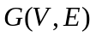，其中表示项目的子项目节点集、表示子项目的关系集，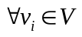,，其中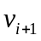表示的一个后继、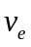表示PERT图的终点；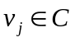，设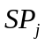表示该节点的工期值，则定义：
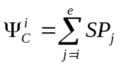
为节点基于路的终路值，称为基点，称为基路。
终路值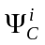反映了子项目按照某一视线所观察到的项目的总工作量，是项目工作量在该子项目负责人处个性化的反映。
定义2 设集合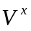是项目中活动节点（正在执行的步骤）的集合，若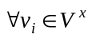，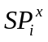表示该步骤完成尚需时间，路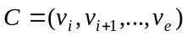是经过该节点的路，则定义：
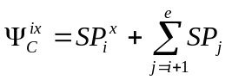
为活动节点基于路的终路值。
定义3 按照关键路径算法，设项目中节点的最早开始时间为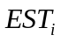，最迟开始时间为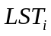，则：
集合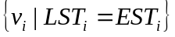称为项目的关键节点集；
集合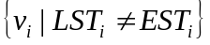称为项目的非关键节点集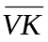；
集合称为项目的关键边集。
定理1 关键点集中任意两个活动节点基于对应关键路径的终路值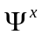相等。
证明：设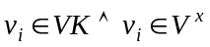，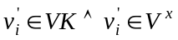，分别存在经过节点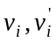的由项目的起点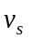到项目的终点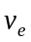的路：
，
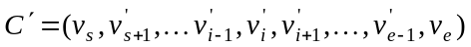
由关键路径定义知：
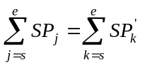
其中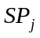、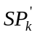分别是路、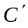对应节点的工期值。
由于、为关键路径，则节点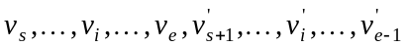均为关键节点；
又关键节点的，即对应节点的工期无冗余时间；
设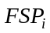、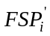分别为节点已完成的工期，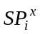、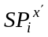分别为节点剩余的工期，
则：
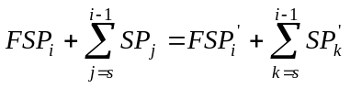
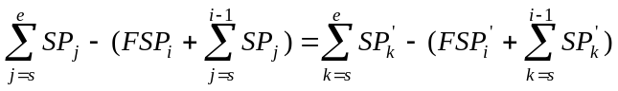
又 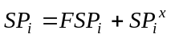，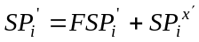
所以 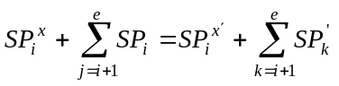
即 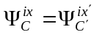
证毕。
定理2 任意非关键点集中正在执行的节点基于对应路径的路值小于
证明：设，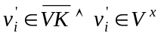，分别存在经过节点的由项目的起点到项目的终点的路：
则为关键路径而为非关键路径，故：
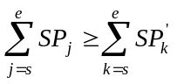
由于为关键路径，则节点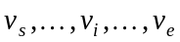均为关键节点；而为非关键路径，则节点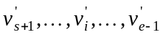存在非关键节点；
又非关键节点的，即对应节点的工期有冗余时间；
设、分别为节点已完成的工期，、分别为节点剩余的工期，
则：
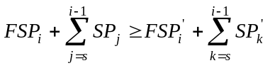
所以 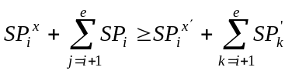
即 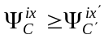
证毕。
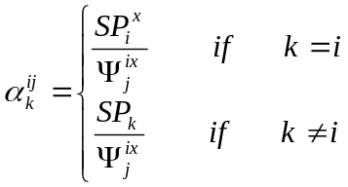 定义4 设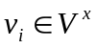、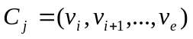，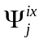为节点基于路径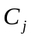的路值，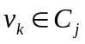，则定义：
为节点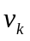基于节点和路径的权比，为基点，为基路。
权比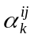反映了子项目负责人从视线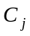的角度所观察到的节点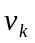在它的观点内的项目工作量占总的未完成工作量的多少。
推论1 关键集中任意节点基于任意活动关键节点和关键路径的权比相等。
由定理1和定义4易证，证明略。
推论2 关键集中任意节点基于任意活动节点和非关键路径的权比大于该节点基于该活动节点和关键路径的权比。
由定理2和定义4易证，证明略。
2.3算法
由于项目的节点由关键节点和非关键节点组成，本节首先给出项目的关键节点调整定理和非关键节点调整定理，然后给出项目工期调整的整个算法，最后分析算法。
在一个公平合理的项目安排中，各个子项目工期的长短表明了子项目工作量的大小和负责人的工作能力高低，因而我们可以根据子项目的工期占整个项目工期的百分比来把项目的工期调整量分担到各个子项目上。
定理3 关键节点调整定理 设正在执行的项目需要调整工期，调整前的工期为，调整后的工期为，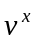为任意活动节点且为关键节点，存在节点至节点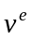的关键路径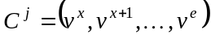，则关键路径上的任意一节点工期调整公式为：
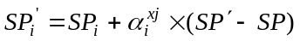
由定理4，可以得到以下三个结论
结论1 由定义4知，按照关键节点调整定理调整后，路径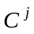上节点新工期值的总和为，即关键节点调整定理符合调整的要求。
结论2 由定义4知，关键节点调整定理满足公平负担语义。
结论3 由定理1和定义4知任意关键节点基于任意关键活动节点和相应的关键路径的调整结果相同。（证明略）
对于非关键节点若仍按照上述关键节点调整定理来调整，即以任意活动非关键节点为基点、以该节点到终节点的路为基路、按需调整节点的对应权比来调整节点，会带来以下问题：
- 由定理2易知，经过任意一个非关键节点的两条非关键路径的终路值可能不同，因而同一节点基于不同的基点和基路的工期调整值可能不同，需要筛选；不同的基路反映了不同的视点，系统调整缺乏统一的原则。
- 调整工期时定理3会改变项目的关键路径，这不符和公平语义。
为了克服以上问题我们给出非关键节点的调整定理：
定理4 非关键节点调整定理 设正在执行的项目需要调整工期，调整前的工期为，调整后的工期为，为任意活动节点且为关键节点，设基于任意关键路径的终路值为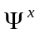，则任意一非关键节点的工期调整公式为：
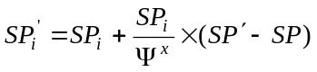
当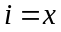时，取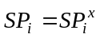。
由定理4，可以得到以下三个结论。
结论1 非关键节点调整定理从整个项目的观点来看满足公平语义。
结论2 按照定理4来调整非关键节点同时按照定理3来调整关键节点时，不会改变项目的关键路径。
证明：设一路径和该路径上的一活动节点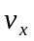，任意一调整的节点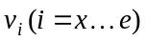调整前后的工期为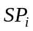和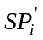，则该路径调整后的剩余总工期为：
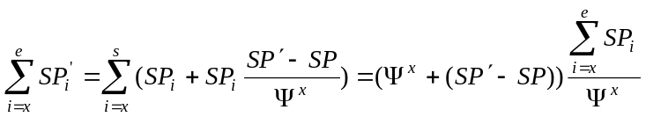
由定理1知，若为关键路径则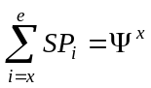，路径调整后的剩余总工期为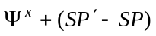（定理3的结论1）；由定理2知，若为非关键路径则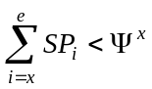，即非关键路径调整后的剩余总工期小于关键路径调整后的剩余总工期，显然这不会改变项目的关键路径。
由定理3和4我们得到满足公平语义的项目工期调整的伪算法：
算法1 项目工期调整算法
输入 项目的PERT图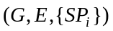，活动节点集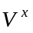和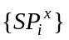，项目的新老工期
、
输出 调整后的PERT图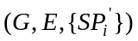
Begin
计算项目的关键节点集关键边集；
任取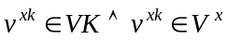和对应关键路径，计算基于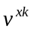和的终路
值；
For 所有未执行的节点
；
For 所有正在执行的节点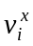
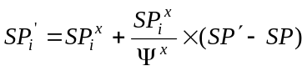；
End
定理1保证算法1中的为唯一值；定理3和4保证了算法1中子项目工期的调整满足公平语义；定理2和定理4的结论2保证了算法1不改变项目的关键路径。

3项目段工期调整算法
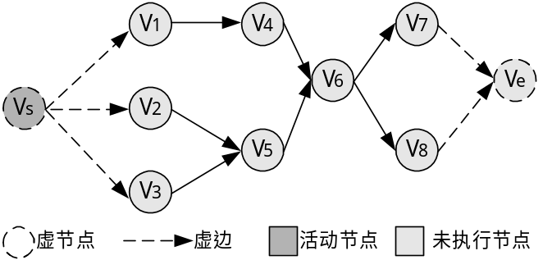

图1 项目段添加虚节点方法
Fig.1 Adding a virtual node to project phase

算法1中通过添加虚节点的方法即可方便地解决项目段工期调整问题，且调整满足公平负担语义：工作量大的多负担调整工期，工作量小的少负担调整工期；调整不改变项目的关键路径。如图1所示，添加方法如下：添加一个虚节点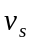作为项目段的起点，的工期为0；添加一个虚节点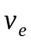作为项目段的终点，的工期为0；添加虚边连接及项目段内无直接前导的节点；添加虚边连接及项目段内无直接后继的节点；若该项目段中无活动节点，把设为活动节点；。经过上述处理后即可直接应用算法1来解决项目段工期调整问题，伪算法如下：
算法2 项目段工期调整算法
输入 项目段的PERT图，活动节点集和，项目段的新老工
期、
输出 调整后的PERT图
Begin
添加虚节点和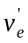；
添加虚边；
If 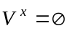 令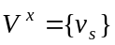；
计算项目的关键节点集关键边集；
任取和对应关键路径，计算基于和的终路
值；
For 所有未执行的节点
；
For 所有正在执行的节点
；
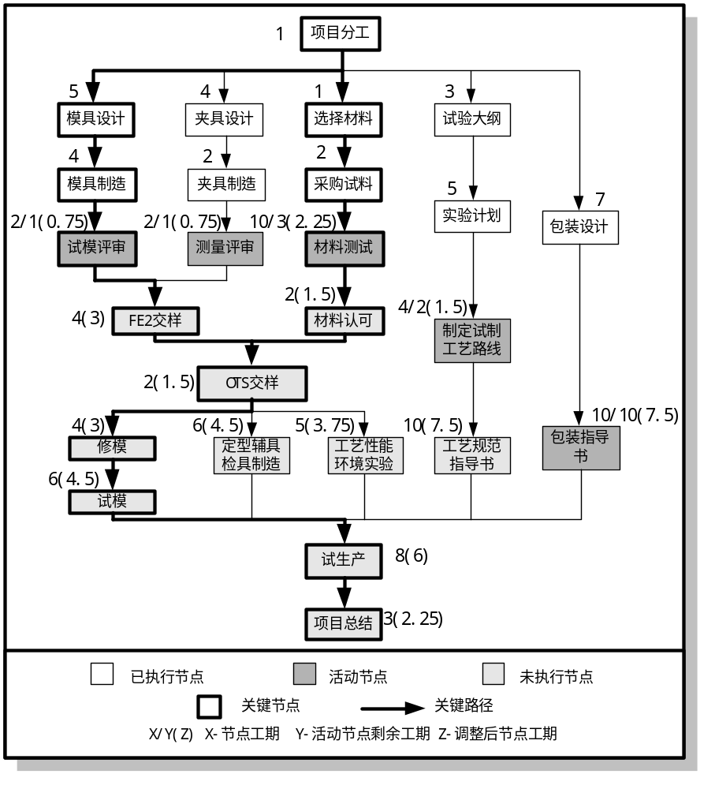End
图2 应用实例
Fig.2 Application case

4实例
图2结合一制造企业产品开发过程给出了算法1的应用实例，图中活动节点集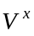={试模评审，材料测试，制定试制工艺路线，包装指导书}，活动关键节点集为{试模评审，材料测试}，关键路径有两条如图中粗线所示，在项目进行到第11个工作日时，总工期由39个工作日改为32个工作日，则=28，利用算法1可以得到项目调整后各个子项目的新工期如图2中括号内数值，可以看出调整满足公平语义，且调整不改变项目的关键路径。

5结束语
本文所属的算法已在ZD-Project软件包和商品化软件ZD-PDM中使用，实践表明该算法适应性较强，基本可以满足工程管理的需要；同时论文所述的算法，不仅适用于项目管理系统系统，而且对于现在另一研究热点---工作流的管理也有一定的的借鉴意义^{[9][10]}，但是论文所述的算法尚有几处待深入研究：
- 算法中没有考虑工期的单位问题，若工期以企业的最小单位记时，调整后的工期可能不是最小工期单位的整数倍；
- 项目工期调整时假定资源无限，算法没有考虑资源的影响。
- 对算法求精，提高算法效率；

参考文献
- Richard B, Niclolas J, et al. Production and operating management manufacturing and services-8th ed. McFraw-Hill,1998
- F T Edum-Fotwe, R McCaer. Developing project management competency: perspectives from the construction industry. International Journal of Project Management, 2000, 18(2): 111-124
- Chen Gang. Company-Class flexible and open product data management system [Ph D Dissertation]. Hang zhou: Zhejiang University, 1998(in Chinese)
(陈刚. 企业级、柔性、开放式产品数据管理系统[博士学位论文]. 杭州：浙江大学计算机系，1998)
- A E Kerridge. Measure project and performance effectively. Hydrocarbon Process, 1988,67(5): 97-102
- D R Friedrich. Revisions,repairs and rework on large projects. Journal of Construction Engineering Management. 1987,113(2):188 - 500
- R E Levitt. Artificial intelligence techniques for generating construction project plans. Journal of Construction Engineering Management. 1984,114(3):329-343.
- L C Liu, E Horowitz. A formal model for software project management. IEEE Transaction Software Engineering. 1989,15(9):1280-1293
- W C Regli, V A Cicirello. Managing digital libraries for computer-aided design. Computer-Aided Design, 2000, 32 (2):119–132
- L Haibin, F Yushun, W Cheng. A survey of workflow management. Journal of Software, 2000,11(7):899~907
(罗海滨，范玉顺，吴澄. 工作流管理综述. 软件学报, 2000,11(7):899~907)
- G. Alonso, D. Agrawal, A.EL Abbadi, C.Mohan. Functionality and limitations of current workflow management systems.1997.http:www.almaden.ibm.com/cs/exotica/wfmsys.ps

作者简介：
尹建伟，男，1974年12月出生,博士, 主要研究方向为PDM、项目管理、工作流管理、数据库应用等；韩伟力，男，1975年9月出生,博士研究生, 主要研究方向为PDM、信息安全、数据库应用等；陈刚，男，1973年11月出生，博士，副教授，主要研究方向为 PDM、创新设计、数据库应用、网络安全等；董金祥，男，1945年7月出生，博士生导师，主要研究方向为 CIMS、工程数据库、CAD等

注：本项目为863重大关键技术攻关项目，合同号863-511-030-007-4

图1 项目段添加虚节点方法
Fig.1 Adding a virtual node to project phase

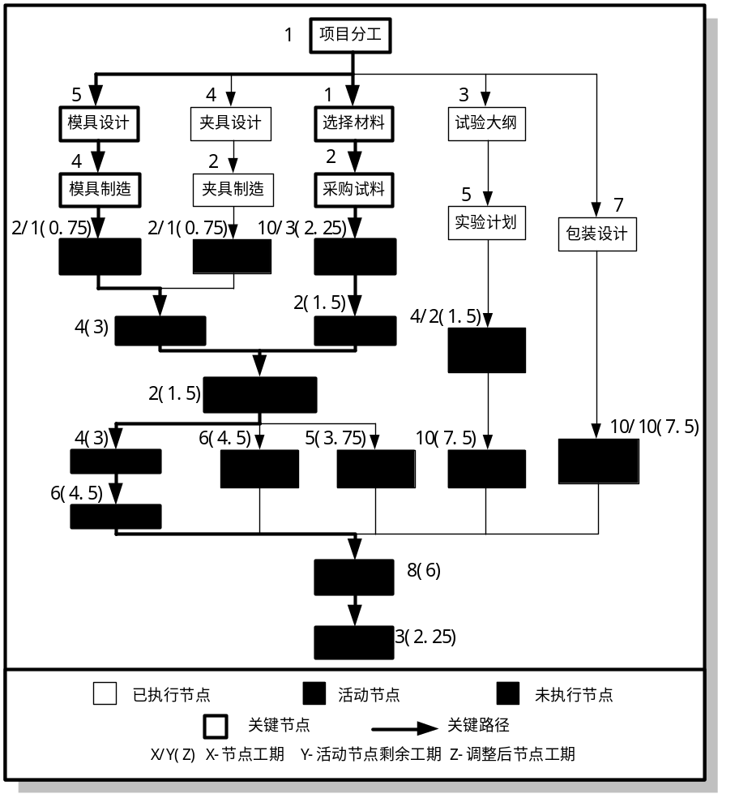

图2 应用实例
Fig.2 Application case

